Nome: __________________________________________________ Data: _________________
FICHA DE REVISÕES DE ESTUDO DO MEIO – 4.º ano

1. O que é o esqueleto?

________________________________________________________________________________________

________________________________________________________________________________________

2. Quais são as duas principais funções do esqueleto?

________________________________________________________________________________________

________________________________________________________________________________________

3. Por quantos ossos é constituído o esqueleto humano?
________________________________________________________________________________________

________________________________________________________________________________________

4. No nosso corpo existem muitas articulações. O que são as articulações?

________________________________________________________________________________________

________________________________________________________________________________________

5. Escrever o nome de duas articulações.

________________________________________________________________________________________
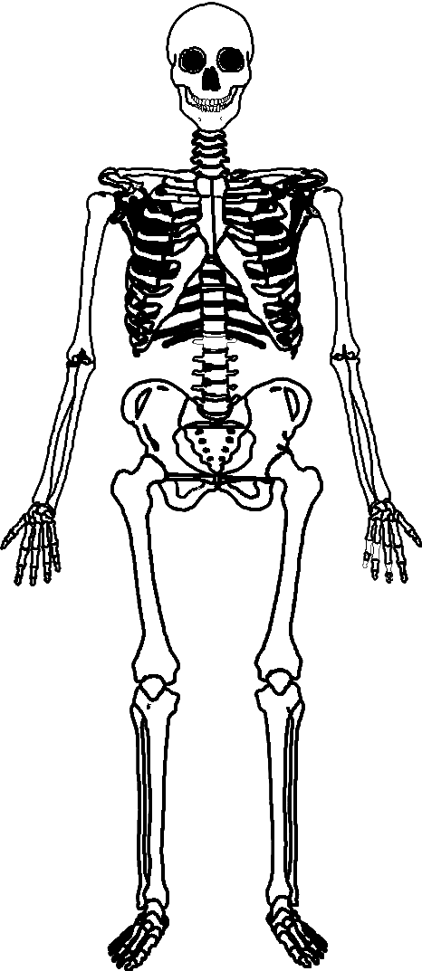
1
2
4
3
7
5
6
8
9
10
11
12
6. Escrever o nome dos ossos:

1
2
3
4
5
6
7
8
9
10
11
12

7. Quase todos os músculos estão ligados aos ____________ por meio de ________________.

8. O que são músculos de movimentos voluntários? Dar um exemplo.

________________________________________________________________________________________

________________________________________________________________________________________

9. O que são músculos de movimentos involuntários? Dar um exemplo.
________________________________________________________________________________________

________________________________________________________________________________________
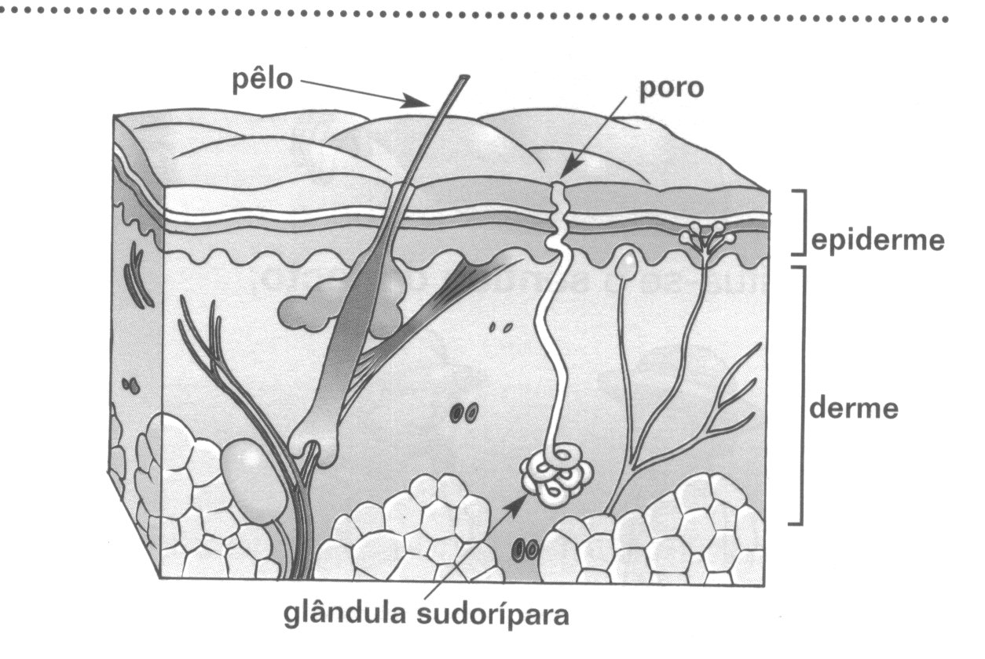
10. Completar
a legenda da figura:

11. A que horas devemos ir para a praia, de forma a evitarmos as horas de maior calor?

________________________________________________________________________________________

________________________________________________________________________________________

12. Assinalar com um X as frases que são verdadeiras.

Quando há um incêndio devo:
Ficar quieto e calado.
Telefonar à minha mãe.
Avisar e pedir socorro às pessoas mais próximas.
Fechar as portas e janelas.
Utilizar o elevador e não ir pelas escadas.
Telefonar aos bombeiros.
Nunca utilizar o elevador.
Caminhar o mais possível junto ao chão.

13. Qual é o número de telefone para o qual devemos ligar se nos deparamos com um incêndio?

________________________________________________________________________________________

________________________________________________________________________________________

14. Enumerar duas atitudes que nunca devemos ter se estivermos numa floresta.

________________________________________________________________________________________

________________________________________________________________________________________

16. Escrever V ( verdadeiro) ou F (falso) nas frases que se seguem:

Quando houver um tremor de terra deves sair imediatamente de casa.
Durante um tremor de terra protege-te no vão de uma porta interior.
Utiliza os elevadores.
Durante um tremor de terra vai para junto das janelas, espelhos ou candeeiros.
Mantém sempre a calma.
Depois de um sismo deves cortar a água, a luz e o telefone.

